Государственно Бюджетное Общеобразовательное Учреждение «Турунтаевская специальная коррекционная общеобразовательная школа-интернат»

Принято  на педагогическом совете.  Протокол № ______________ | 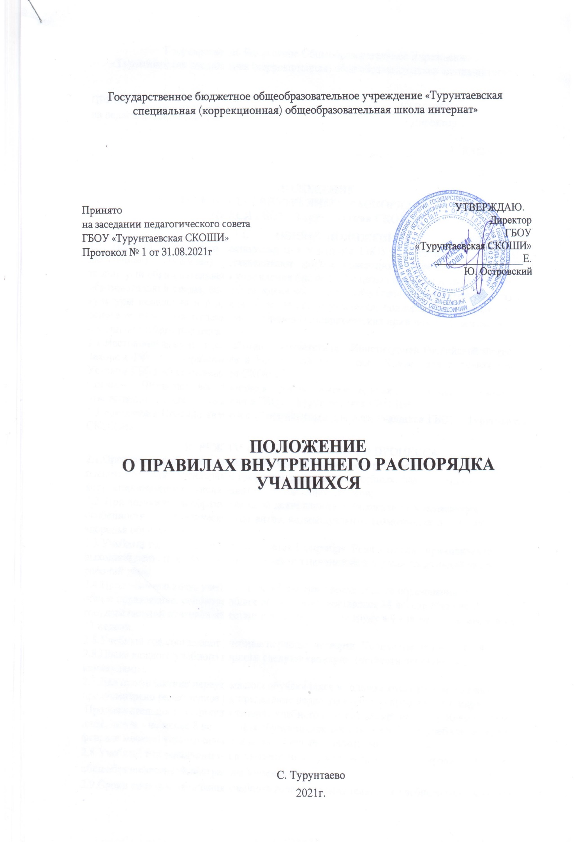

ПОЛОЖЕНИЕ
О Совете при директоре

1.ОБЩИЕ ПОЛОЖЕНИЯ
1.1.В соответствии со ст. 89 п. 1 Закона РФ «Об образовании в Российской Федерации» № 273-ФЗ от 29.12.2012 года управление школой осуществляется на принципах законности, демократии, информационной открытости, учета общественного мнения, на основе сочетания самоуправления коллектива и единоначалия и носит государственно-общественный характер.
1.2.Одной из форм единоначалия является Совещание при директоре.
1.3.Данное Положение является локальным актом, регламентирующим деятельность совещания при директоре.
1. ЦЕЛИ И ЗАДАЧИ СОВЕЩАНИЯ ПРИ ДИРЕКТОРЕ.
1.1.Осуществление контроля за исполнением законодательства в области образования.
1.2.Анализ и экспертная оценка эффективности результатов деятельности педагогических работников.
1.3.Выявление отрицательных и положительных тенденций организации образовательного процесса, разработка на этой основе предложений по устранению негативных тенденций и распространение педагогического опыта.
1.4.Контроль за выполнением приказов, распоряжений в образовательном учреждении.
1.5.Контроль за соблюдением охраны труда и техники безопасности.
2. СОСТАВ И ОРГАНИЗАЦИЯ РАБОТЫ СОВЕЩАНИЯ ПРИ ДИРЕКТОРЕ.
2.1.На совещании при директоре, в зависимости от рассматриваемых вопросов, присутствуют:
• члены администрации школы;
• педагогический коллектив;
• заведующий библиотекой;
• руководитель структурного подразделения.
2.2.На совещание могут быть приглашены:
• медицинский работник школы;
• представители учреждений здравоохранения;
•представители аппарата РУО, КДНиЗП Прибайкальского района;
• технический персонал школы;
• представители родительской общественности.
2.3.При рассмотрении вопросов, связанных с узкой спецификой, на совещании могут присутствовать те лица из числа работников, которых данный вопрос касается.
2.4.Совещание проходит в соответствии с планом работы школы.
2.5.Продолжительность совещания не более 1,5 часов.
2.6.Председатель совещания – директор школы.
2.7.Вопросы контроля и инспектирования готовятся к совещанию директором, его заместителями, отчёты – членами коллектива.
2.8.На основании рекомендаций, выводов по рассматриваемым вопросам директором школы издаётся приказ.
3. ДОКУМЕНТЫ СОВЕЩАНИЯ.
3.1.Совещание при директоре оформляется протоколом.
3.2.Секретарь собирает материалы, справки заместителей директора, отчёты членов коллектива.
3.3.Все документы хранятся в папке.
3.4.Протокол подписывается директором школы и секретарем.
3.5.Срок действия положения не ограничен. При изменении законодательства, в акт вносятся изменения в установленном законом порядке.

